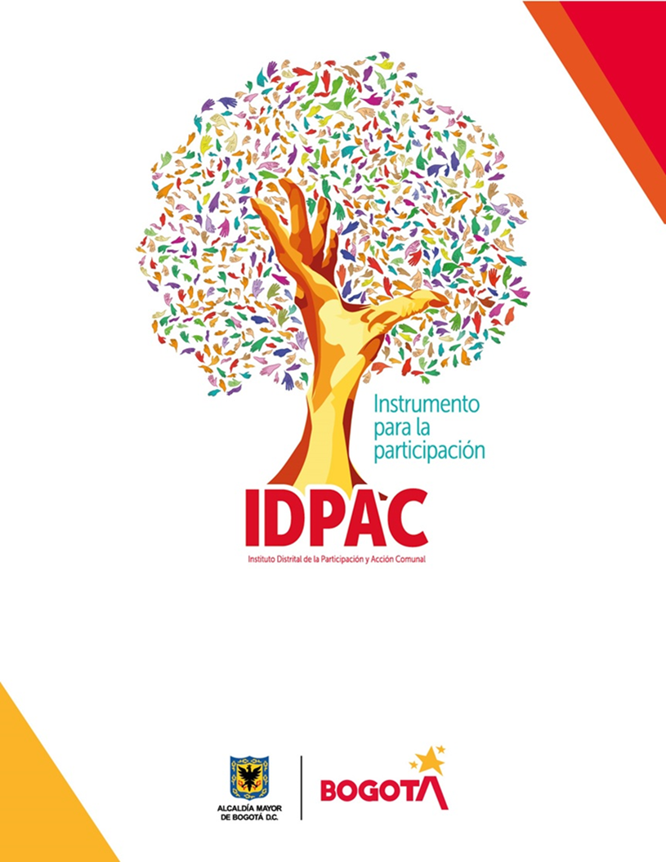F

INFORME DE TRANSPARENCIA

PROCESO ATENCIÓN A LA CIUDADANÍA

SECRETARIA GENERAL

AGOSTO 2022

# TABLA DE CONTENIDO

TABLA DE CONTENIDO 2

TABLA DE ILUSTRACIONES 3

OBJETIVO 4

1. PETICIONES REGISTRADAS 5

2. CANALES DE INTERACCIÓN 7

3. TIPOLOGÍA 8

4. ANÁLISIS 9

5. RECOMENDACIONES 10

BIBLIOGRAFÍA 11

# 

# TABLA DE ILUSTRACIONES

# 

Ilustración 1: Peticiones registradas agosto 2022………………………………………… 5

Ilustración 2: Canales de interacción agosto 2022…………………………………………. 7

Ilustración 3: Tipología agosto 2022…………………………………………………………. 8

# 

# OBJETIVO

El Instituto Distrital de la Participación y Acción Comunal IDPAC, en cumplimiento a la Ley 1712 de 2014, por la cual se regula el derecho de acceso a la información pública, los procedimientos para el ejercicio y garantía del derecho y las excepciones a la publicidad de información. Se presenta el informe de transparencia referente al mes de agosto 2022 que evidencia las peticiones, quejas, reclamos y sugerencias, recibidas y atendidas por las diferentes dependencias del IDPAC.

# 

# 1. PETICIONES REGISTRADAS

Los siguientes datos hacen referencia a los requerimientos ciudadanos recibidos, atendidos y por la entidad, a través del sistema Distrital para la Gestión de las peticiones ciudadanas - Bogotá Te Escucha, durante el mes de agosto de 2022, los cuales son **143** solicitudes en total; El mayor porcentaje corresponde a la dependencia de la Subdirección de Asuntos Comunales con **72** solicitudes.

**Ilustración 1:** Peticiones registradas agosto 2022

**Fuente:** Dirección Distrital de Calidad del Servicio - Sistema Bogotá Te Escucha.

La siguiente tabla proyecta la cantidad de requerimientos ciudadanos gestionados por cada dependencia de la entidad; La Subdirección de Asuntos Comunales es la dependencia con mayor número de solicitudes asignadas con un 50%, seguido del proceso de Atención a la Ciudadanía (ATC) con un 31%.

|  |  |  |
| --- | --- | --- |
| **DEPENDENCIA** | **AGOSTO** | % |
| SAC | 72 | 50% |
| ATC | 45 | 31% |
| G. MUJER Y GENERO | 8 | 6% |
| S. FORTALECIMIENTO | 5 | 3% |
| O.A. JURIDICA | 4 | 3% |
| O. C DISCIPLINARIO | 2 | 1% |
| G. ESCUELA | 2 | 1% |
| A. CONTRATOS | 2 | 1% |
| A. T. HUMANO | 1 | 1% |
| S. PROMOCION | 1 | 1% |
| G. ETINAS | 1 | 1% |
| **TOTAL GENERAL** | **143** | 100% |

**Fuente:** Dirección Distrital de Calidad del Servicio - Sistema Bogotá Te Escucha.

# 2. CANALES DE INTERACCIÓN

A continuación, se muestra la cantidad total de solicitudes que ingresan según los canales dispuestos por el aplicativo del Sistema Distrital para la Gestión de Peticiones Ciudadanas - Bogotá Te Escucha y la relación porcentual de las mismas.

**Ilustración 2:** Canales de interacción agosto 2022.

**Fuente:** Dirección Distrital de Calidad del Servicio - Sistema Bogotá Te Escucha.

|  |  |  |
| --- | --- | --- |
| **CANAL** | **AGOSTO** | **%** |
| WEB | 71 | 50% |
| E-MAIL | 56 | 39% |
| ESCRITO | 11 | 8% |
| TELEFONO | 3 | 2% |
| PRESENCIAL | 1 | 1% |
| BUZON | 1 | 1% |
| REDES SOCIALES | 0 | 0% |
| **TOTAL** | **143** | **100%** |

**Fuente:** Dirección Distrital de Calidad del Servicio - Sistema Bogotá Te Escucha.

Se evidencia que el canal de interacción más utilizado por los ciudadanos en el mes de agosto de 2022 fue el canal WEB con un porcentaje del 50 %, seguido del canal E-MAIL con un 39%.

# 3. TIPOLOGÍA

Durante el mes de agosto el 50% de las peticiones que ingresaron a la entidad a través de Bogotá Te escucha lo hicieron bajo la tipología de Derechos de Petición de interés General, seguido del Derecho de Petición de interés Particular con un 23%. Otros tipos de petición como Consulta obtuvieron el 13%, Acceso a la Información con un 10%.

**Ilustración 3:** Tipología agosto de 2022.

**Fuente:** Dirección Distrital de Calidad del Servicio - Sistema Bogotá Te Escucha.

|  |  |  |
| --- | --- | --- |
| **TIPO DE PETICION** | **AGOSTO** | **%** |
| D.P INTERES GENERAL | 72 | 50% |
| D.P INTERES PARTICULAR | 33 | 23% |
| CONSULTA | 18 | 13% |
| S.A INFORMACION | 14 | 10% |
| QUEJA | 5 | 3% |
| SOLICITUD DE COPIA | 1 | 1% |
| RECLAMO | 0 | 0% |
| DENUNCIA POR ACTOS DE CORRUPCION | 0 | 0% |
| SUGERENCIA | 0 | 0% |
| FELICITACION | 0 | 0% |
| **TOTAL GENERAL** | **143** | **100%** |

**Fuente:** Dirección Distrital de Calidad del Servicio - Sistema Bogotá Te Escucha.

# 4. ANÁLISIS

Durante el mes de agosto se presentaron **143** requerimientos en total, de los cuales 23 de ellos fueron trasladados con tiempo de respuesta de dos (3) días, de acuerdo con el ítem de ***SOLICITUD DE ACCESO A LA INFORMACIÓN,*** el número de solicitudes recibidas fue de 15 peticiones, de las cuales una (4) fue trasladada, presentaron un promedio de respuesta de un (2) día; no se presentó ninguna solicitud a la cual se le negó la información.





**Fuente:** Dirección Distrital de Calidad del Servicio - Sistema Bogotá Te Escucha.

# 5. RECOMENDACIONES

-Tener presentes las fechas de vencimiento de las PQRS que ingresan por el Sistema Distrital para la Gestión de Peticiones Ciudadanas, debido a que se ha venido incrementando la inoportunidad en las respuestas.

-Se recomienda responder las llamadas transferidas a las extensiones que ingresan a través del PBX las cuales son asignadas para la atención y asesoría de los ciudadanos remitidas desde el proceso de Atención a la Ciudadanía.

# BIBLIOGRAFÍA

<https://www.funcionpublica.gov.co/eva/gestornormativo/norma.php?i=56882>

<https://sdqs.bogota.gov.co/sdqs/login>